2º curso / 2º cuatr.  Grado Ing. Inform. |  | Arquitectura de Computadores (AC)  Cuaderno de prácticas.  Bloque Práctico 4. Optimización de código  Estudiante (nombre y apellidos): Noelia Escalera Mejías  Grupo de prácticas y profesor de prácticas: A2 (Christian Morillas)  Fecha de entrega: 29/05/2019  Fecha evaluación en clase: 29/05/2019

Antes de comenzar a realizar el trabajo de este cuaderno consultar el fichero con los normas de prácticas que se encuentra en SWAD
Denominación de marca del chip de procesamiento o procesador (se encuentra en /proc/cpuinfo): Intel® Core™ i7-4700MQ CPU @ 2.40GHz
Sistema operativo utilizado: KDE neon User Edition 5.15 x86_64
Versión de gcc utilizada: 7.4.0 (Ubuntu 7.4.0-1ubuntu1~18.04)
Volcado de pantalla que muestre lo que devuelve lscpu en la máquina en la que ha tomado las medidas
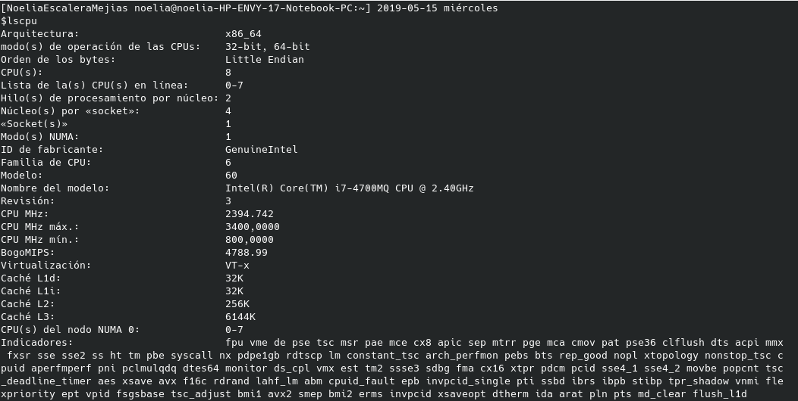
- Para el núcleo que se muestra en el Figura 1, y para un programa que implemente la multiplicación de matrices con datos flotantes en doble precisión (use variables globales):
  - Modifique el código C para reducir el tiempo de ejecución (evalúe el tiempo y modifique sólo el trozo que hace la multiplicación y el trozo que se muestra en la Figura 1). Justifique los tiempos obtenidos a partir de la modificación realizada. Incorpore los códigos modificados en el cuaderno.
  - Genere los códigos en ensamblador para el original y dos códigos modificados obtenidos en el punto anterior (incluido el que supone menor tiempo de ejecución) e incorpórelos al cuaderno de prácticas. Destaque las diferencias entre ellos en el código ensamblador.
  - (Ejercicio EXTRA) Intente mejorar los resultados obtenidos transformando el código ensamblador del programa para el que se han conseguido las mejores prestaciones de tiempo
Figura 1 . Código C++ que suma dos vectores
struct {
int a;
int b;
} s[5000];

main()
{
…
for (ii=0; ii<40000;ii++) {
X1=0; X2=0;
for(i=0; i<5000;i++) X1+=2*s[i].a+ii;
for(i=0; i<5000;i++) X2+=3*s[i].b-ii;

if (X1<X2) R[ii]=X1 else R[ii]=X2;
}
…
}

A) MULTIPLICACIÓN DE MATRICES:
CAPTURA CÓDIGO FUENTE: pmm-secuencial.c
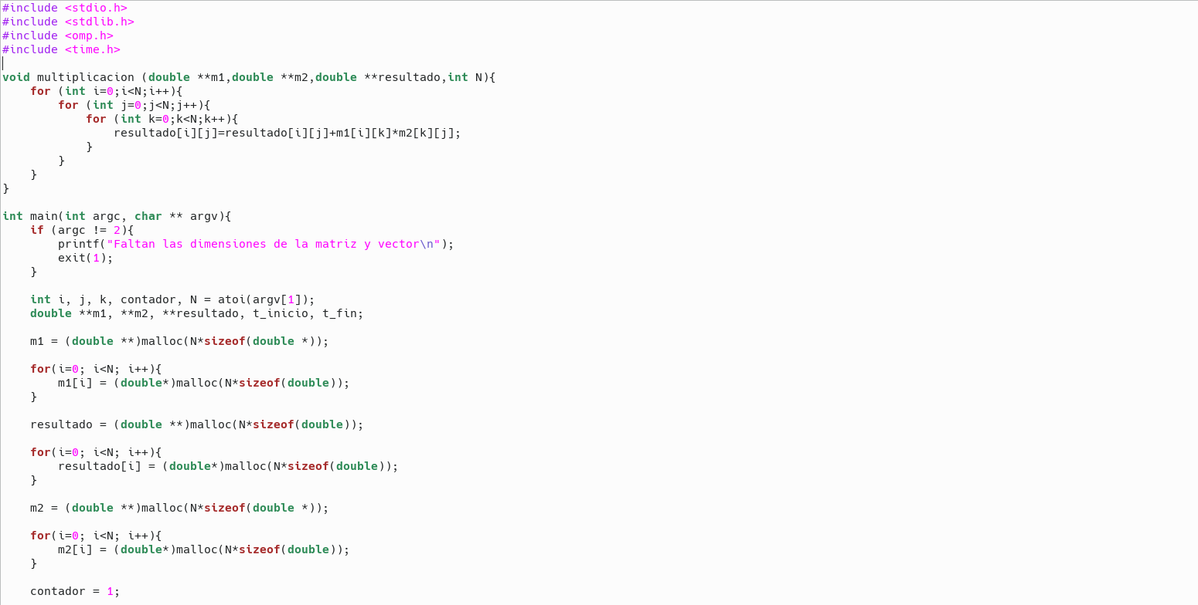
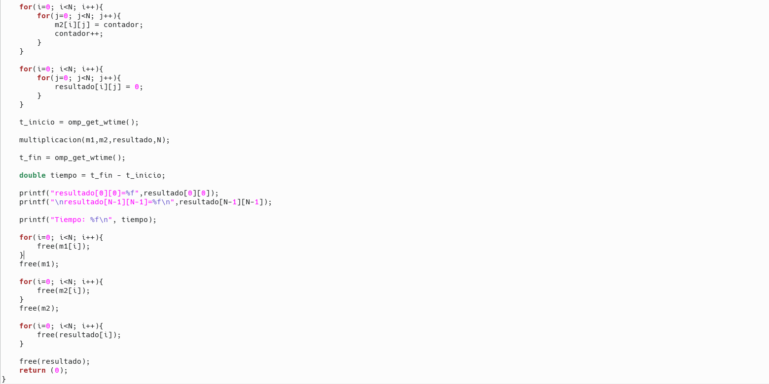

1.1. MODIFICACIONES REALIZADAS (al menos dos modificaciones):
Modificación a) –explicación-: Desenrrollado del bucle más interior de la multiplicación para romper secuencias de instrucciones dependientes.
Modificación b) –explicación-: Trasponemos la segunda matriz para mejorar los accesos a memoria
...
1.1. CÓDIGOS FUENTE MODIFICACIONES
a) Captura de pmm-secuencial-modificado_a.c
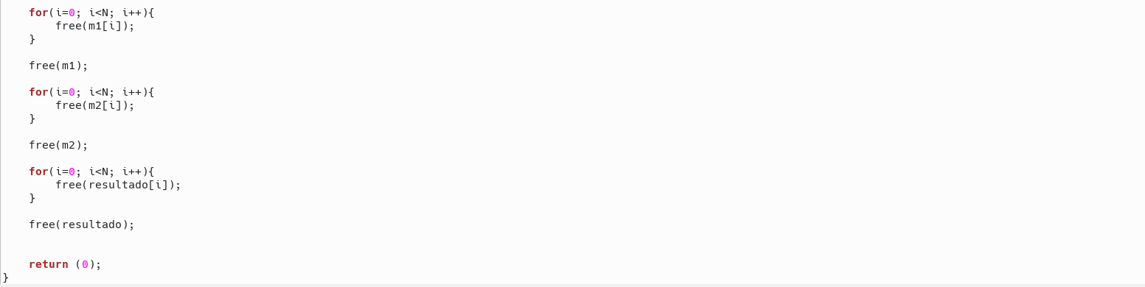
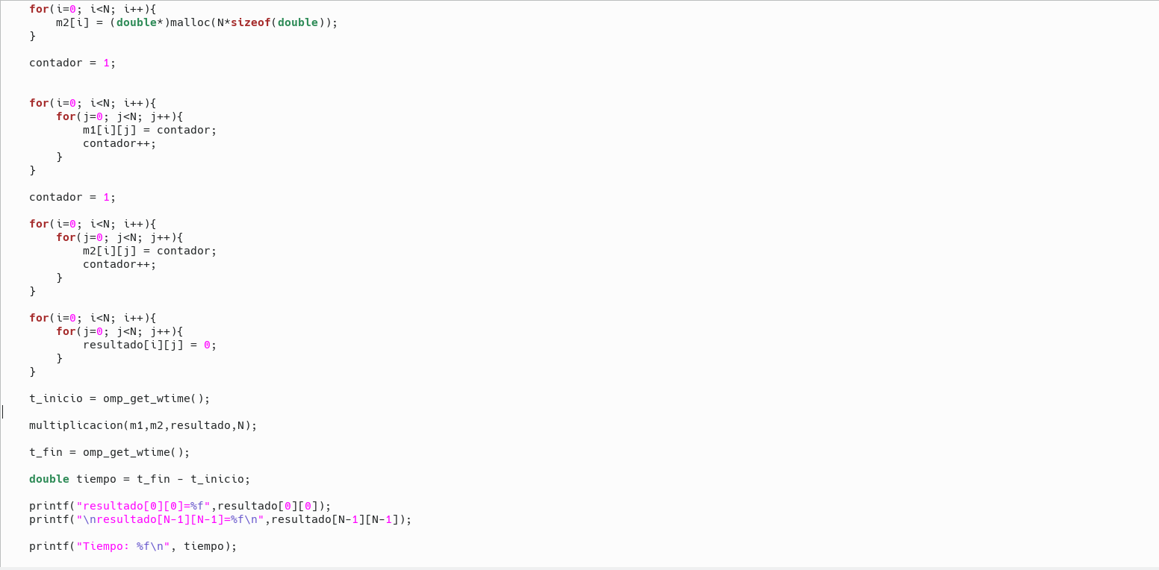
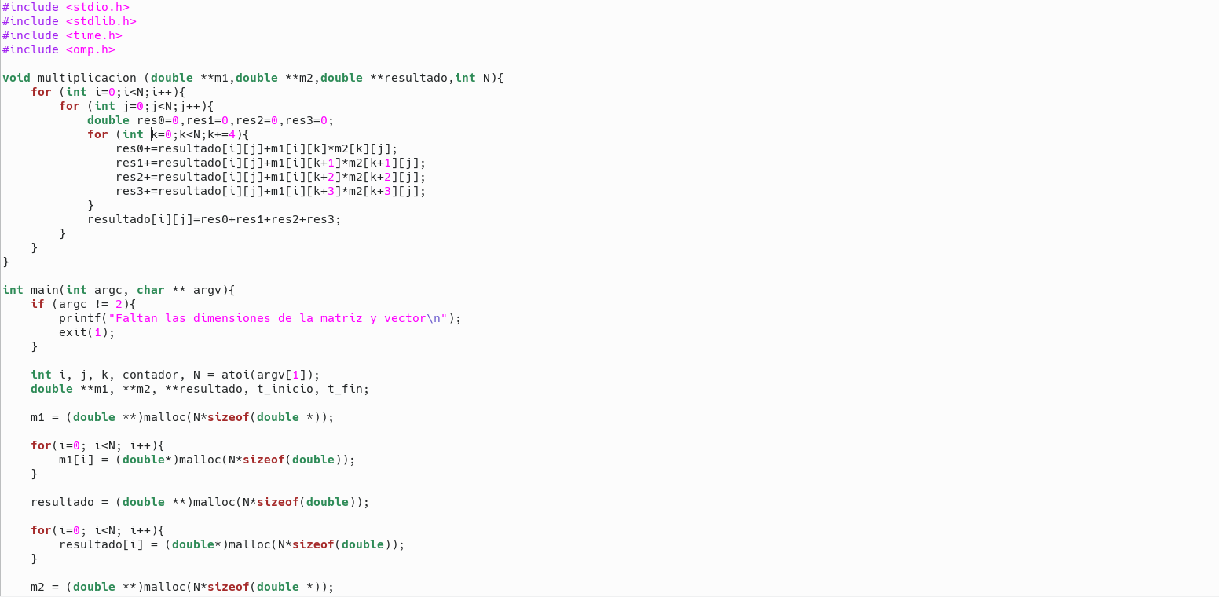

Capturas de pantalla (que muestren la compilación y que el resultado es correcto):
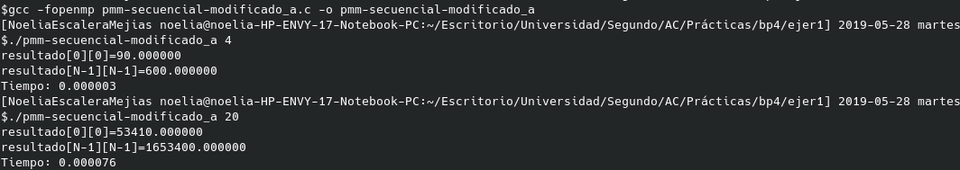

b) Captura de pmm-secuencial-modificado_b.c
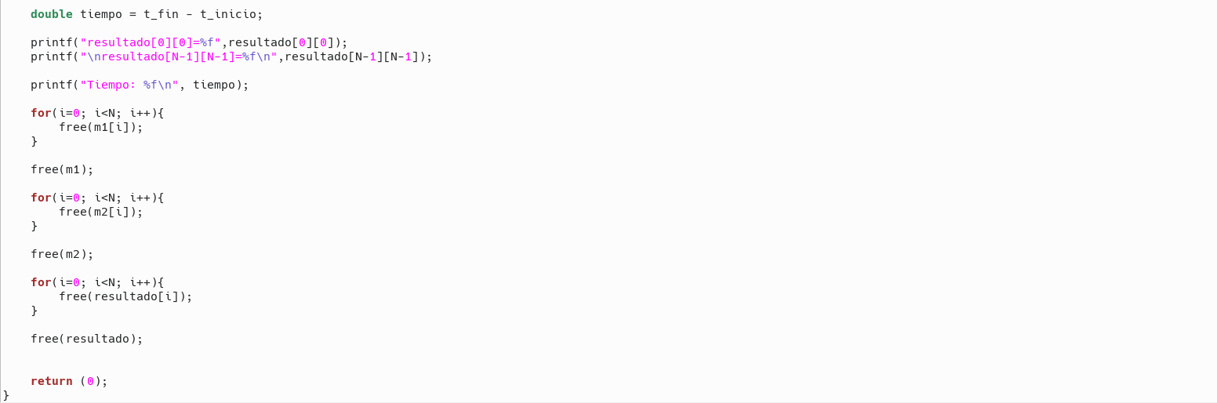
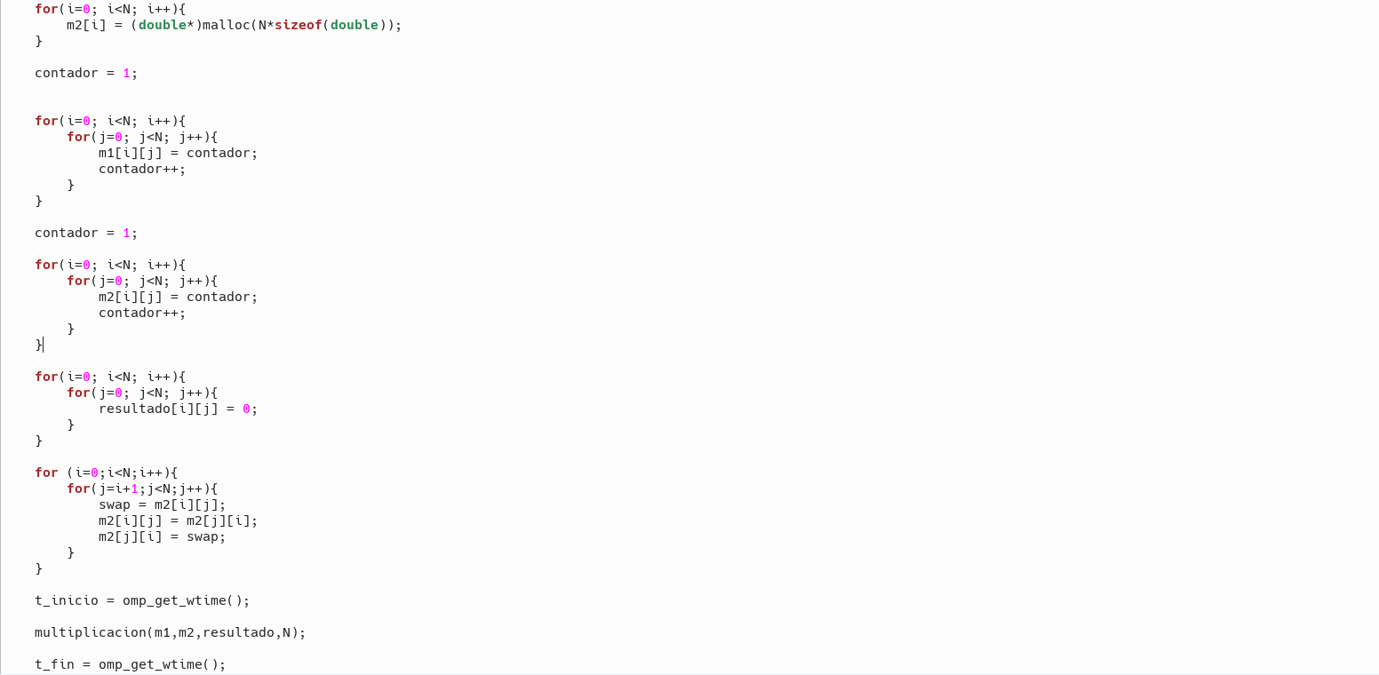
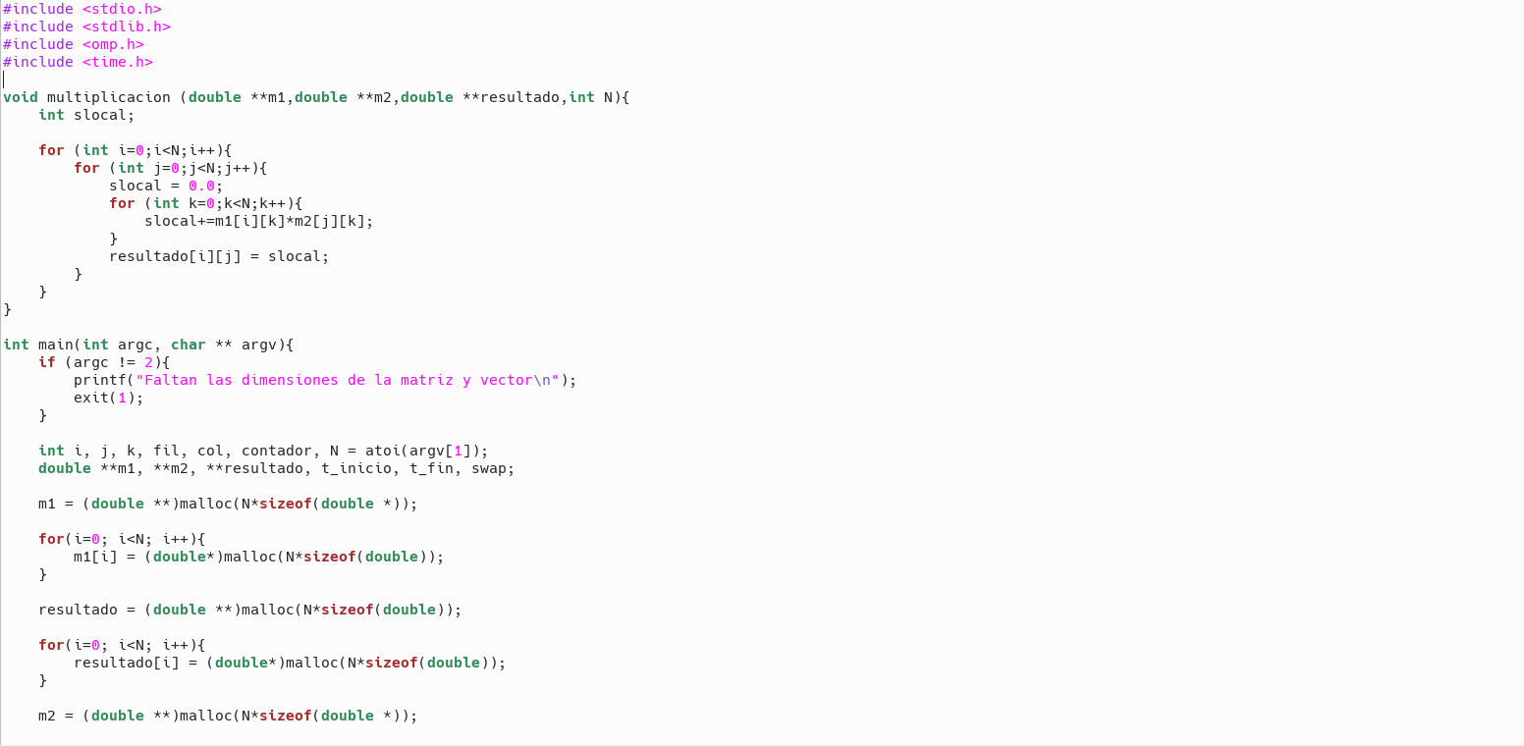
Capturas de pantalla (que muestren la compilación y que el resultado es correcto):
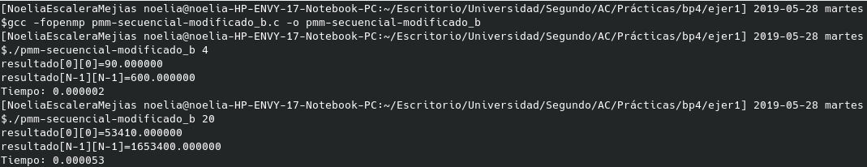

1.1. TIEMPOS:
Modificación | Breve descripción de las modificaciones | Tiempo (Tamaño 1000)
Sin modificar | Nada modificado | 13.196566
Modificación a) | Desenrrollado del bucle más interior de la multiplicación para romper secuencias de instrucciones dependientes | 9.267315
Modificación b) | Trasponemos la segunda matriz para mejorar los accesos a memoria | 2.863973
...

1.1. COMENTARIOS SOBRE LOS RESULTADOS Y JUSTIFICACIÓN DE LAS MEJORAS EN TIEMPO:
Como vemos, hemos conseguido mejorar mucho los tiempos, sobre todo se mejora con la segunda modificación. Esto es debido a que tenemos que hacer muchos accesos a memoria y trasponiendo una matriz los hemos facilidtado mucho.

CÓDIGOS ENSAMBLADOR (parte de la multiplicación)
Original:
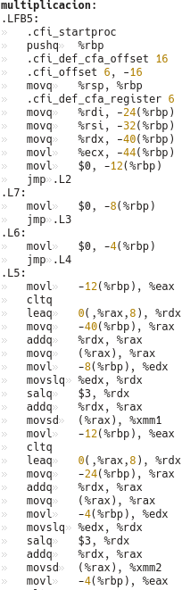
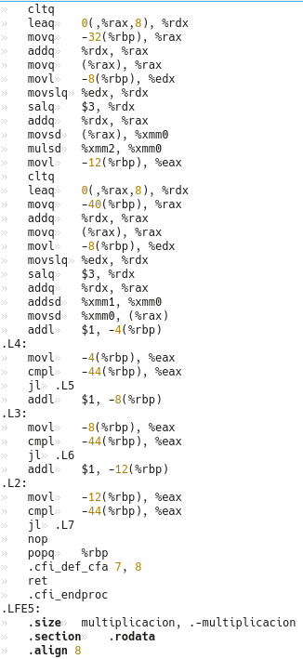

Modificación 1:
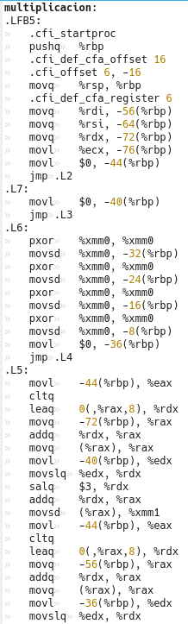
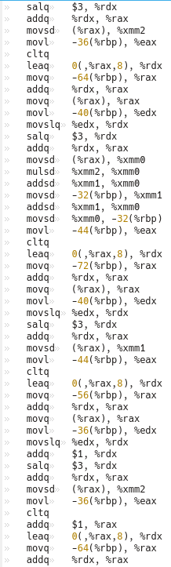
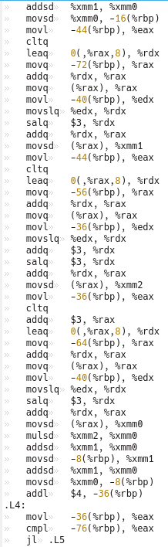
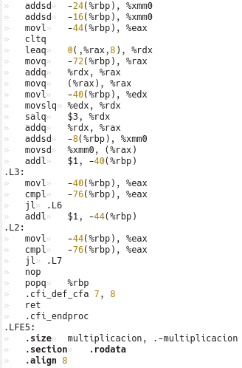

Modificación 2:
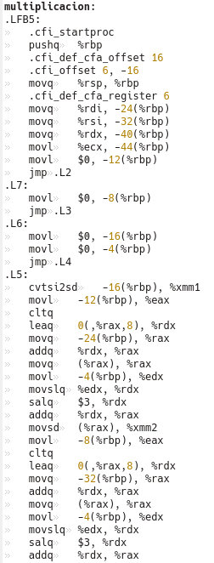
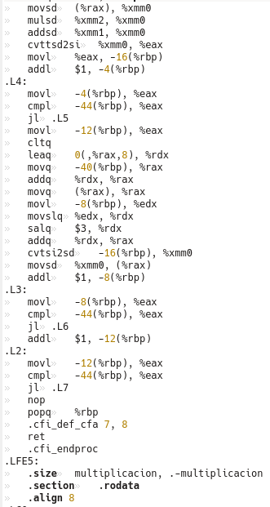

La principal diferencia que vemos es que en la primera modificación tenemos muchas más instrucciones, lo cuál es lógico debido a el desenrollamiento de bucle. Con la segunda modificación la mayor diferencia que apreciamos es el cambio de índices.

B) CÓDIGO FIGURA 1:
CAPTURA CÓDIGO FUENTE: figura1-original.c
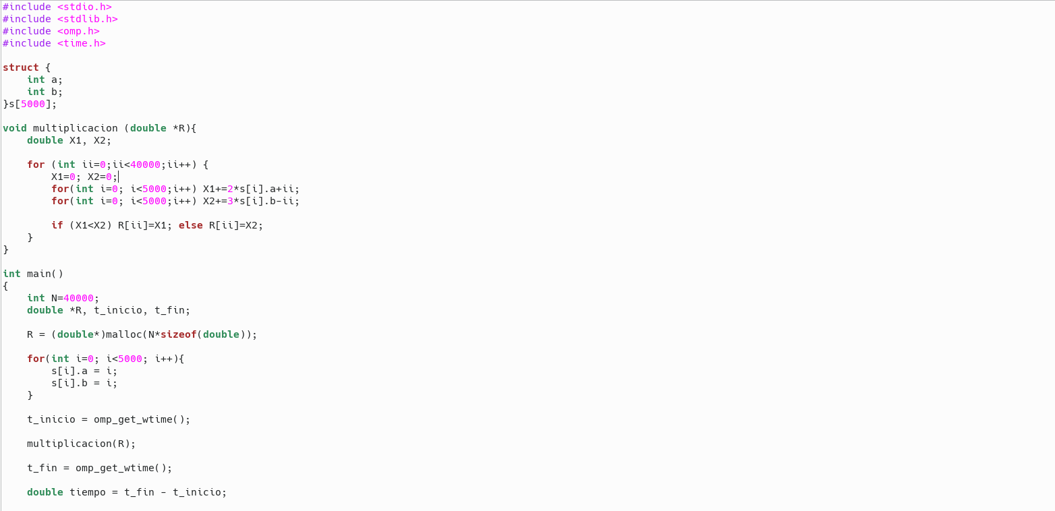

1.1. MODIFICACIONES REALIZADAS (al menos dos modificaciones):
Modificación a) –explicación-: Desenrrollamos los dos bucles interiores para romper secuencias de instrucciones dependientes.
Modificación b) –explicación-: Unificamos los bucles internos para reducir el número de iteraciones.
...
1.1. CÓDIGOS FUENTE MODIFICACIONES
a) Captura figura1-modificado_a.c
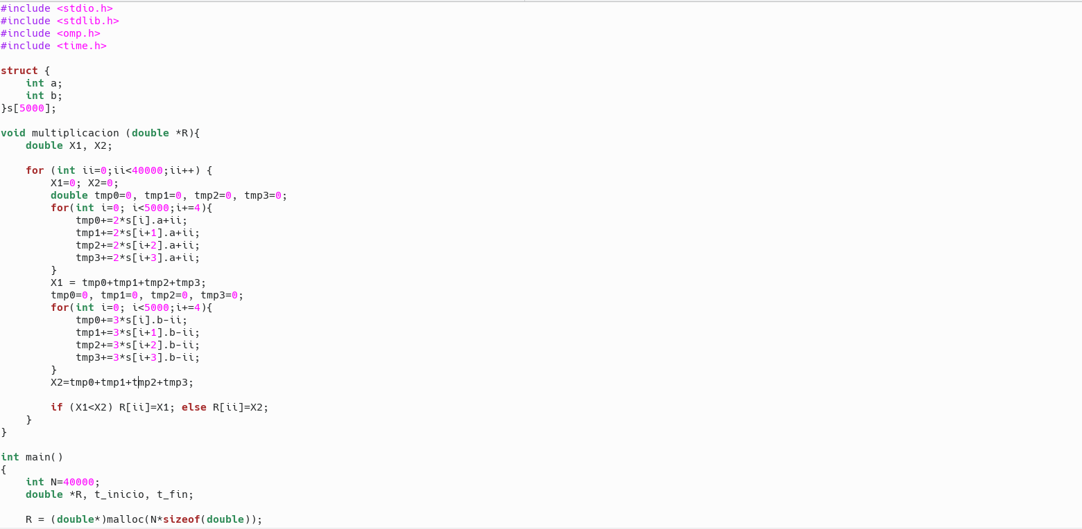
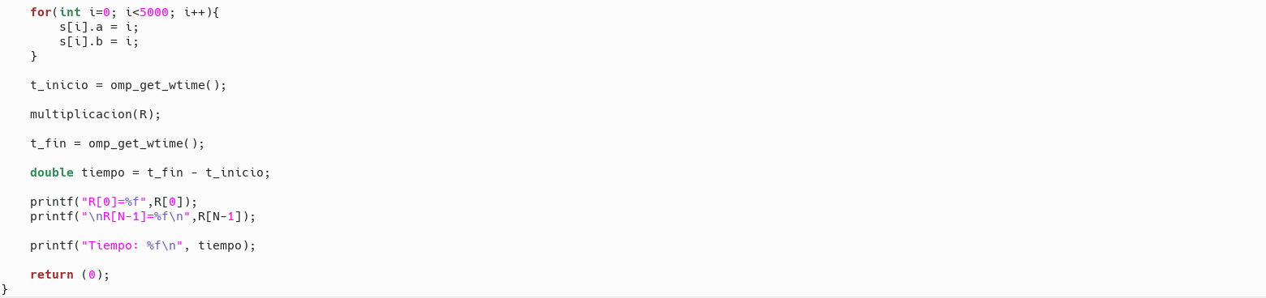

Capturas de pantalla (que muestren la compilación y que el resultado es correcto):
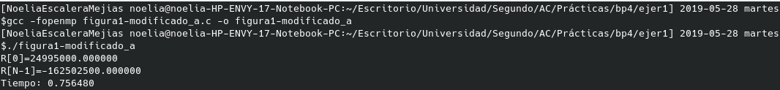
b) Captura figura1-modificado_b.c
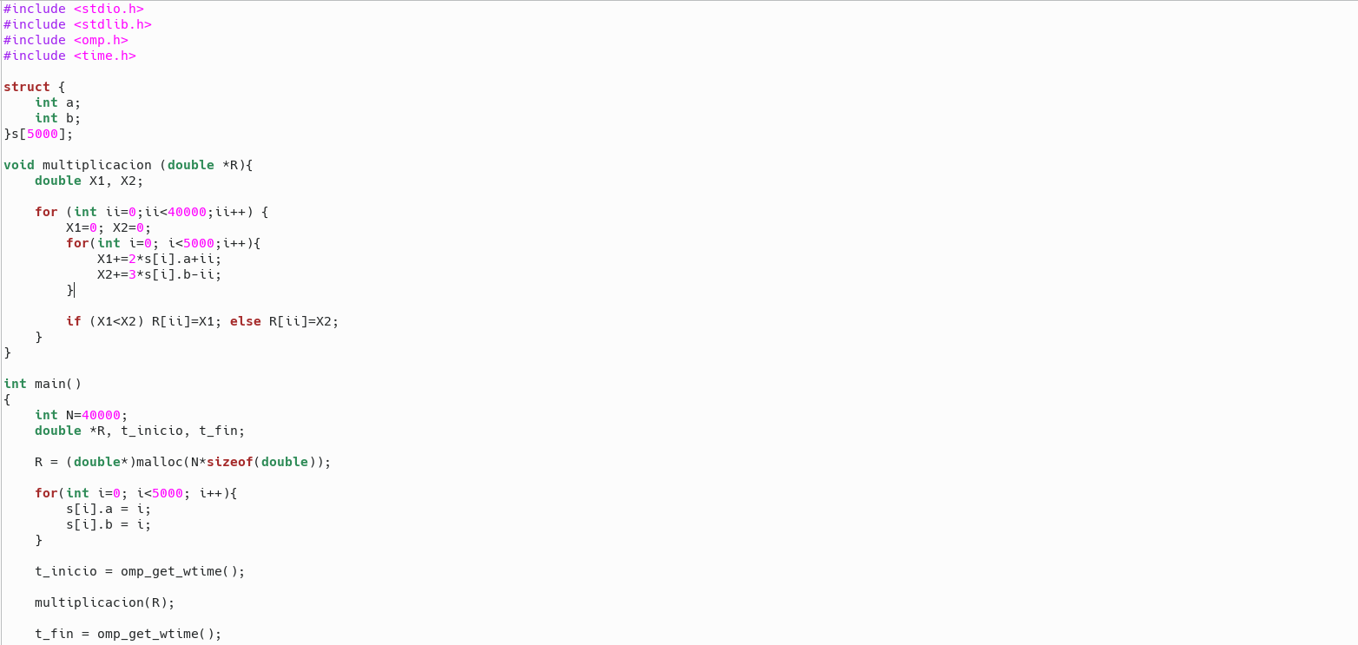

Capturas de pantalla (que muestren la compilación y que el resultado es correcto):
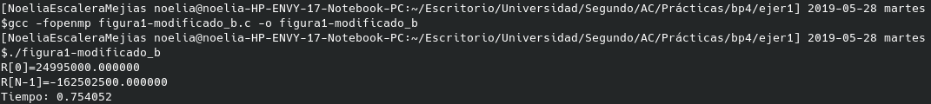
1.1. TIEMPOS:
Modificación | Breve descripción de las modificaciones | -O2
Sin modificar | Sin modificar | 1.104818
Modificación a) | Desenrrollado de los dos bucles interiores para romper secuencias de instrucciones dependientes. | 0.746580
Modificación b) | Unificar los bucles internos para reducir iteraciones | 0.754052
...

1.1. COMENTARIOS SOBRE LOS RESULTADOS Y JUSTIFICACIÓN DE LAS MEJORAS EN TIEMPO:
Como vemos aquí, la diferencia de tiempos no es muy grande y las dos modificaciones restan más o menos lo mismo.

CÓDIGO ENSAMBLADOR (sólo multiplicación)
Código original:
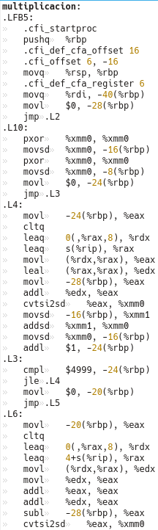
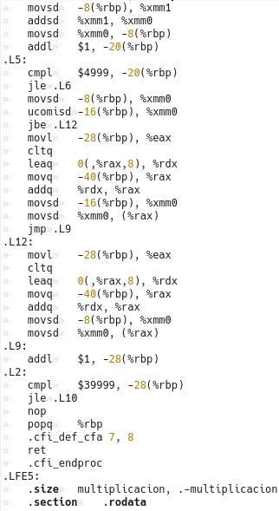

Modificación 1:
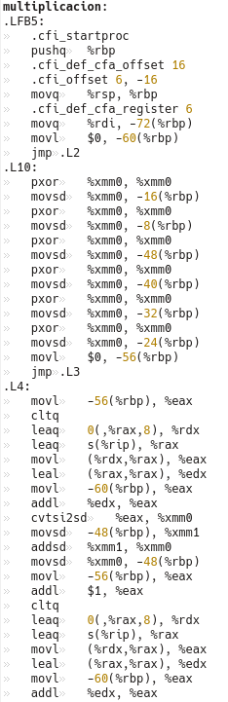
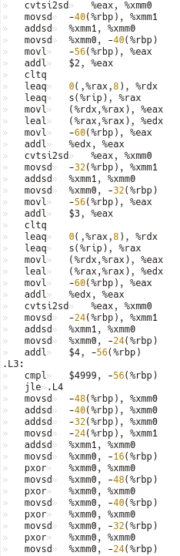
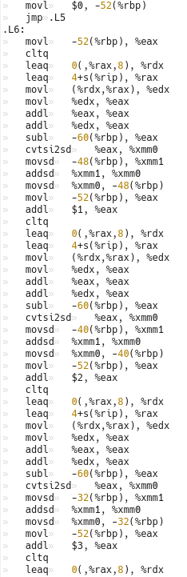

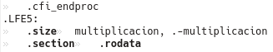

Modificación 2:
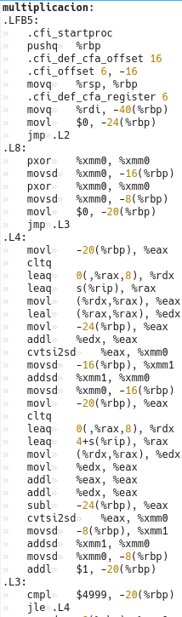

Las principales diferencias que encontramos son que en la primera modificación volvemos a tener más instrucciones y en la segunda tenemos menos saltos.

- El benchmark Linpack ha sido uno de los programas más ampliamente utilizados para evaluar las prestaciones de los computadores. De hecho, se utiliza como base en la lista de los 500 computadores más rápidos del mundo (el Top500 Report). El núcleo de este programa es una rutina que opera con flotantes de doble precisión denominada DAXPY (Double precision- real Alpha X Plus Y) que multiplica un vector por una constante y los suma a otro vector (Lección 3/Tema 1):
for (i=1;i<=N,i++) y[i]= a*x[i] + y[i];
  - Genere los programas en ensamblador para cada una de las siguientes opciones de optimización del compilador: -O0, -Os, -O2, -O3. Explique las diferencias que se observan en el código justificando al mismo tiempo las mejoras en velocidad que acarrean. Incorpore los códigos al cuaderno de prácticas y destaque las diferencias entre ellos. Sólo se debe evaluar el tiempo del núcleo DAXPY
  - (Ejercicio EXTRA) Para la mejor de las opciones, obtenga los tiempos de ejecución con distintos valores de N y determine para su sistema los valores de Rmax (valor máximo del número de operaciones en coma flotante por unidad de tiempo), Nmax (valor de N para el que se consigue Rmax), y N1/2 (valor de N para el que se obtiene Rmax/2). Estime el valor de la velocidad pico (Rpico) del procesador y compárela con el valor obtenido para Rmax. -Consulte la Lección 3 del Tema 1.

CAPTURA CÓDIGO FUENTE: daxpy.c
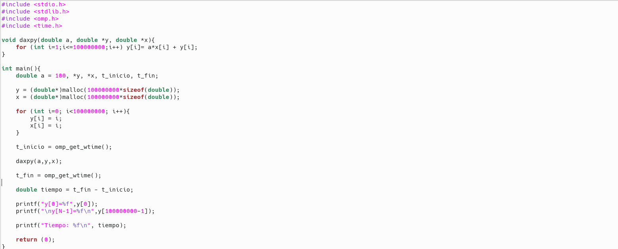

Tiempos ejec. | -O0 | -Os | -O2 | -O3
Tiempos ejec. | 0.351345 | 0.232318 | 0.241435 | 0.234977

CAPTURAS DE PANTALLA (que muestren la compilación y que el resultado es correcto):
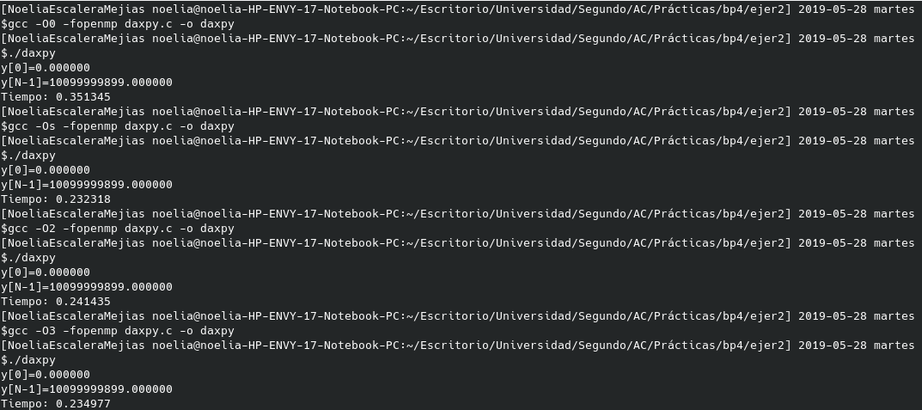

COMENTARIOS QUE EXPLIQUEN LAS DIFERENCIAS EN ENSAMBLADOR:

CÓDIGO EN ENSAMBLADOR (no es necesario introducir aquí el código como captura de pantalla, ajustar el tamaño de la letra para que una instrucción no ocupe más de un renglón):
(PONER AQUÍ SÓLO LA ZONA DEL CÓDIGO ENSAMBLADOR DONDE ESTÁ EL CÓDIGO EVALUADO, USE COLORES PARA DESTACAR LAS DIFERENCIAS)

daxpyO0.s | daxpyOs.s | daxpyO2.s | daxpyO3.s
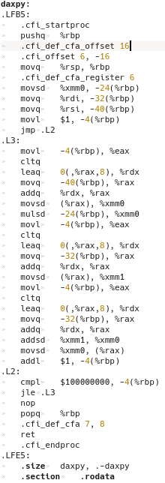 | 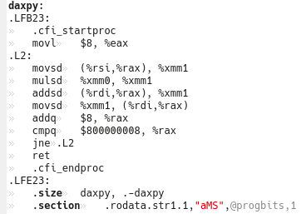 | 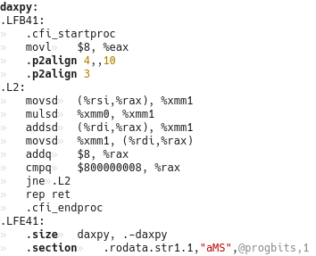 | 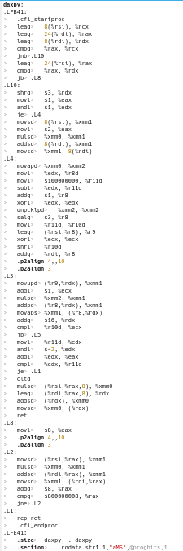

Las diferencias entre Os y O2 son mínimas, se cambia básicamente el nombre de la última etiqueta y O2 usa dos instrucciones p2align. De O0 a Os hay muchísimos cambios, se eliminan muchos desplazamientos e incluso una etiqueta, queda un código mucho más compacto. En O3 podemos apreciar que se aplica desenrollar el bucle.

